Nytt i Matrikelsystemet Uppdaterad 2023-09-25 GF
En lathund så det blir lättare att skriva in Ny medlem. Vi har gjort om lite här, förhoppningsvis enklare! Börja med att gå till den klubb som medlemmen skall skrivas in i!
Gå till Administrera
Klicka på Ny medlem i klubben! 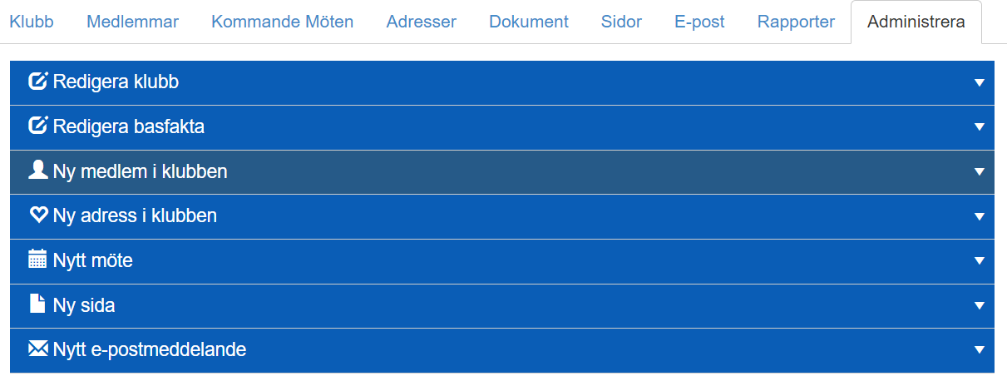

Fyll i alla uppgifter:
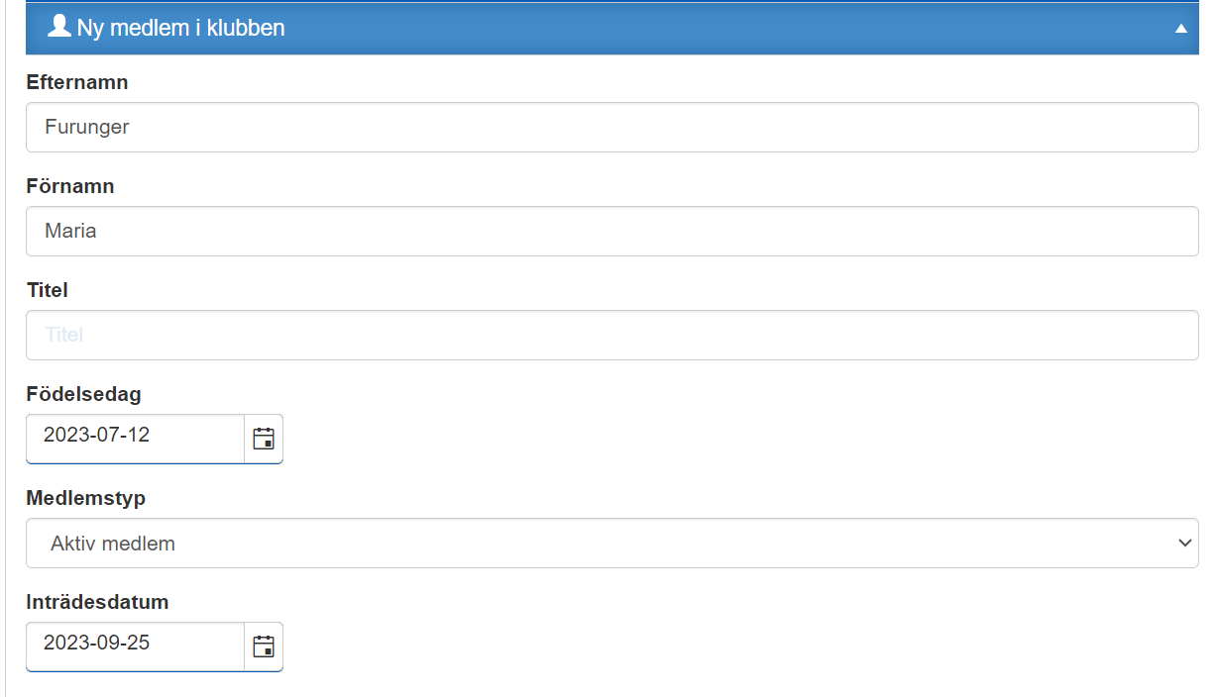

Fortsätt att fylla i om medlemmen vill ha papperstidning, Adress och Telefon
Att medlemmen godkänt IT-policyn. (Skall fylla i särskild blankett för detta.)

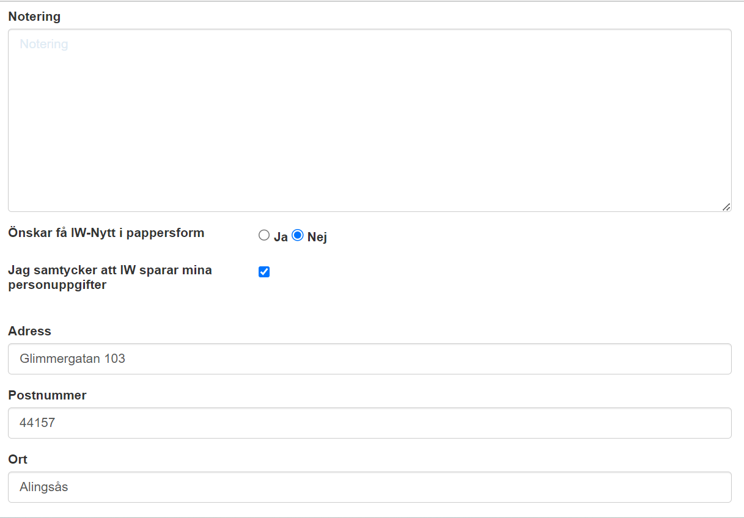
KLICKA PÅ SPARA

Skriv därefter in mailadressen under”Redigera Inloggning”aktiv

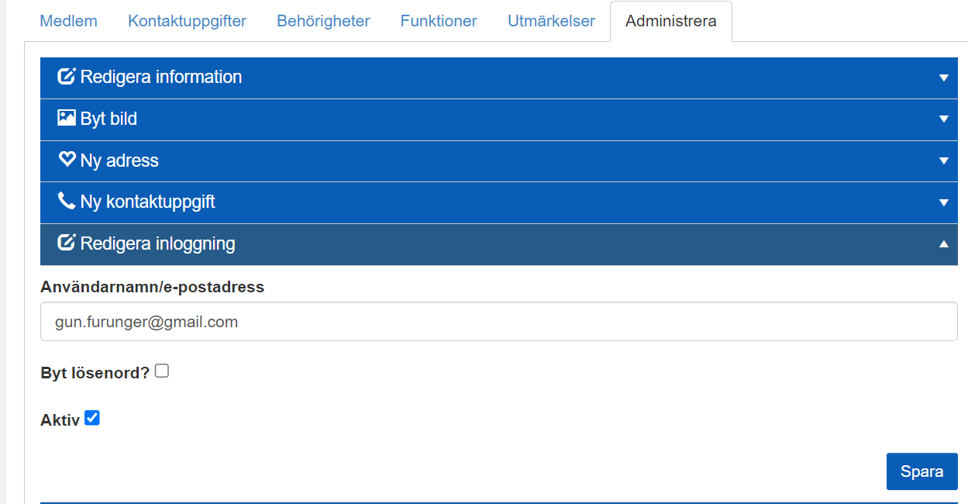
Klicka på Spara och allt är klart! Lycka till!

